Session 2026

Brevet de Technicien Supérieur

COMMERCE INTERNATIONAL

E4 – Relation commerciale interculturelle
en anglais et en français

Durée : 3 heures Coefficient : 4

Matériel autorisé :
- l’usage de calculatrice avec mode examen actif est autorisé,
- l’usage de calculatrice sans mémoire « type collège » est autorisé.

L’usage de tout ouvrage de référence, de tout dictionnaire et de

tout autre matériel électronique est rigoureusement interdit.

Dès que le sujet vous est remis, assurez-vous qu’il est complet.
Le sujet se compose de 11 pages, numérotées de 1/11 à 11/11.

Il est demandé au candidat de se situer dans le contexte des données présentées et d’exposer des solutions avec concision et rigueur en prenant soin de justifier sa démarche.

Avertissement :
- Si le texte du sujet, celui de ses questions ou le contenu des annexes vous semblent nécessiter de formuler une ou plusieurs hypothèses, il vous est demandé de les expliciter sur votre copie.
- Sauf indication contraire dans la question posée, la réponse devra être rédigée en français.

N. B. : La copie que vous rendrez ne devra, conformément au principe d’anonymat, comporter aucun signe distinctif, tel que nom, signature, origine, etc.
SAS DÉGLON


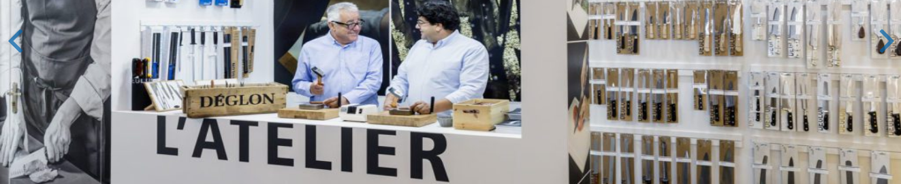

Située à Thiers, en Auvergne, DÉGLON est une entreprise familiale (société par actions simplifiées) qui fabrique des couteaux qu’elle commercialise en France et à l’international.
Originaire de Suisse, Jean DÉGLON arrive en France au début du 20ème siècle. Il découvre rapidement l’univers de la coutellerie en Auvergne. En quelques mois, il se passionne pour ce métier et crée en 1921 son propre atelier à Thiers. Depuis, ses héritiers se succèdent à la tête de l’entreprise afin de perpétuer le savoir-faire et la créativité familiale.
Aujourd’hui, DÉGLON est devenue une marque de référence auprès des professionnels des métiers de bouche (bouchers, boulangers, charcutiers, poissonniers, fromagers…) et des écoles hôtelières à la recherche d’accessoires culinaires et de couteaux de qualité.
Son offre variée se compose de couteaux, de pinces et d’aiguisoirs. Toujours à l’écoute des utilisateurs, l’entreprise développe en permanence de nouvelles gammes innovantes. Plus de 60 brevets ont été déposés ces dernières années.
Ses produits sont commercialisés en France dans près de 600 points de vente (grossistes, boutiques spécialisées, grands magasins). Particuliers et professionnels peuvent commander directement les produits sur le site internet marchand. L’entreprise développe sa présence à l’export grâce à un réseau de distributeurs et de revendeurs spécialisés. Elle renforce cette approche en participant à plusieurs salons internationaux.
L’entreprise a réalisé en 2025 un chiffre d'affaires de 4 millions d'euros dont 20 % à l’export. Présente dans plus de 30 pays, notamment dans la zone Europe et aux États-Unis, DÉGLON s’est également développée en Asie, en particulier en Chine et au Japon, pays friands du savoir-faire français.
Juliette BUFFET, la responsable export gère la relation avec les clients étrangers et prospecte en permanence de nouveaux clients.
Vous êtes Charlie DUPUIS, et vous assistez Juliette BUFFET dans ses fonctions. Elle vous confie le développement des ventes en République d’Irlande.

Sauf indication contraire dans la question posée, la réponse devra être rédigée en français.
PARTIE 1 – Préparer une prospection vers l’Irlande

En République d’Irlande, la Saint Patrick, la plus grande fête traditionnelle irlandaise attire de nombreux touristes. Juliette BUFFET souhaite profiter de cet événement pour présenter la nouvelle gamme de couteaux et d’accessoires aux restaurateurs de Dublin. Elle vous a confié la prospection des restaurateurs irlandais spécialisés dans les produits de la mer.
Une première sélection de restaurants ayant reçu un grand nombre d’avis positifs sur les sites de voyageurs a été réalisée et saisie dans une base de données. Vous leur avez adressé un email d’offre promotionnelle début janvier.
Juliette BUFFET profite de la présence de Mathis BASTIEN, stagiaire au siège de l’entreprise, pour lui confier la relance téléphonique des restaurateurs irlandais n’ayant pas répondu au précédent email. Mathis a passé un premier appel téléphonique. Dans un souci d’amélioration de la démarche qualité de l’entreprise, son entretien a été enregistré.
Juliette BUFFET vous charge de l’accompagner et de le conseiller.

  - Identifiez et expliquez les maladresses interculturelles commises par le stagiaire lors de son appel téléphonique.

  - Rédigez en anglais le guide d’entretien téléphonique à utiliser par le stagiaire pour améliorer son efficacité commerciale.

L’entreprise participera au salon Food, Retail and Hospitality qui se tiendra à Dublin le 5 avril 2026. Elle a réservé l’emplacement 2508. La participation de DÉGLON à ce salon fera l’objet d’un post sur LinkedIn.

  - Préparez en anglais le post sur LinkedIn annonçant la présence de DÉGLON sur le salon en 80 mots (+/- 10 %).

PARTIE 2 – Formaliser une offre et analyser la performance commerciale

Au salon Food, Retail and Hospitality, Juliette BUFFET a rencontré un prospect, John HUDSON, le responsable de la chaîne de restaurants (15 établissements) « Variety Jones », intéressé par les produits.
Ce dernier a demandé une proposition d’offre.

2.1 Rédigez en anglais l’email de proposition d’offre détaillée que vous allez adresser à John HUDSON.

Monsieur HUDSON a accepté l’offre et a passé commande. Lors de la livraison, des produits étaient manquants. Il a appelé l’entreprise pour faire part de son mécontentement. Cet incident a alerté Juliette BUFFET sur la qualité du service clientèle car la direction commerciale exige un taux de satisfaction minimum de 98 %.
Elle a donc commandé une étude de satisfaction auprès d’un organisme extérieur. Elle vient de la recevoir et vous demande de l’analyser.

2.2 Analysez les résultats de cette étude et proposez des pistes d’amélioration.

Barème

Partie 1 | Préparer une prospection vers l’Irlande | 50 points
Partie 2 | Formaliser une offre et analyser la performance commerciale | 30 points

Liste des annexes

Annexes | Libellés | Pages
1 | Présentation de l’entreprise DÉGLON | 5
2 | Éléments de l’offre promotionnelle Saint Patrick | 6
3 | Conducting Business over the phone with an Irish customer | 6
4 | Retranscription d’un entretien téléphonique | 7
5 | Nouvelle gamme de couteaux et accessoires des produits de la mer | 8
6 | The Food, Retail & Hospitality Expo | 9
7 | Demande d’offre « Variety Jones » | 10
8 | Conditions de vente export DÉGLON | 10
9 | Résultats de l’étude de satisfaction | 11

ANNEXE 1
PRÉSENTATION DE L’ENTREPRISE DÉGLON

DÉGLON, LA PASSION GOURMANDE
Depuis plusieurs décennies, notre entreprise est une des marques référentes auprès des professionnels des métiers de bouche mais aussi des particuliers gourmets sans cesse en quête de solutions pertinentes.
Nos engagements prioritaires sont de proposer des produits utiles, innovants, garantis à vie.
Notre assortiment large et cohérent de produits est disponible sur stock dans notre réseau de revendeurs spécialisés, en France et dans le monde entier.

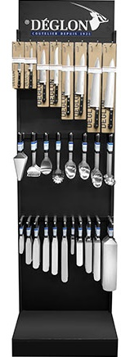
DÉGLON, UNE MARQUE RECONNUE
- UNE COMMUNICATION ACTIVE
À travers une participation à des évènements d’ampleur nationale et internationale : concours culinaires, partenariats TV et cinéma, sponsorings de blogs culinaires et présence régulière sur les principaux salons internationaux (Maison&Objet, Ambiente, Host, SIRHA, NRA Chicago, FHA, Hotelex…).
- ATELIER DÉGLON
Une sensibilisation unique et très appréciée sur la fabrication de nos couteaux sur les différents salons, grâce à notre atelier pédagogique de montage et d’affûtage.
- DÉGLON AUPRÈS DE TOUS LES PROFESSIONNELS
Présence dans l’offre des principaux distributeurs spécialisés auprès du CHR (Cafés-Hôtels-Restaurants), de la boulangerie-pâtisserie et des autres métiers de bouche.
Une fidélité bien établie de nos clients, et ce depuis plus de 50 ans.
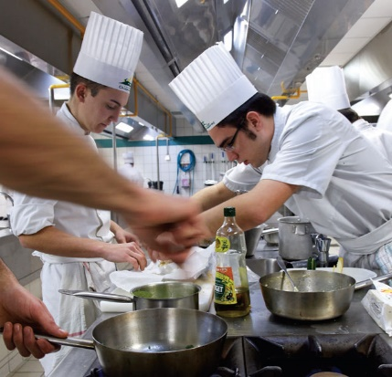
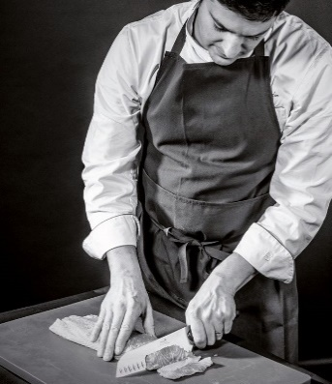
Une renommée internationale depuis les années 1930, avec une présence dans plus de 30 pays.
DEGLON
ZI du Felet, rue du Pré de La Pic
63300 THIERS
Tél. : +33(0)4 73 80 44 99
www.deglon.fr
Contacts :
juliette.buffet@deglon.fr
charlie.dupuis@deglon.fr

Source : https://deglon.fr/
ANNEXE 2
ÉLÉMENTS DE L’OFFRE PROMOTIONNELLE SAINT patrick
- Cible : Restaurateurs irlandais avec de nombreux avis positifs sur les sites de voyageurs
- Offre : Commande de produits dans notre nouvelle gamme de couteaux et accessoires de produits de la mer
- Date limite de commande : 10 février 2026
- Récompense : écailleur prof. inox d’une valeur EXW de 28,00 EUR
Source : les auteurs

ANNEXE 3
Conducting business over the phone with an Irish customer
Ireland is known for its friendly and welcoming people, and this extends to their business practices. When conducting business over the phone with an Irish customer, it is important to be polite, respectful, and mindful of cultural nuances.
Key points to remember:
- Greetings: Always begin with a polite greeting, such as “Good morning” or “Good afternoon.”
- Introductions: Clearly state your name and affiliation.
- Directness: While Irish people are generally friendly and informal, it is still important to be professional and direct in your communication without using casual language or slang.
- Small Talk: Small talk is common in Ireland, so be prepared to engage in brief conversations about the weather, current events, Irish culture or sports before getting down to business.
- Humour: Irish people often use humour as a way to build rapport and lighten the mood. However, it is important to use humour appropriately and avoid making offensive jokes.
- Patience: Be patient and understanding. Irish people may have a more relaxed approach to time than in some other cultures.
- Respect for Authority: Show respect for authority figures, such as managers or senior colleagues.
- Privacy: While Irish people are generally friendly and outgoing, it is important to respect their privacy. Avoid asking personal questions that could make them feel uncomfortable, such as questions about their income, family life, religion, or political beliefs, especially if you are not sure who else might be listening.
- Negotiating: Once the negotiations begin, keep to business. Do not be loud, pretentious, or arrogant. Speak plainly and expect that what you say will be taken literally. The Irish will not respond well to being pressured, so stay relaxed and do not be in a hurry. While they do not like aggressive sales tactics, they will bargain and negotiate over prices, so be prepared.
- Endings: End with a polite farewell, such as “Thank you for your time” or “Goodbye.”
Adapted from https://globig.co/blog/a-quick-guide-to-business-etiquette-in-ireland/
ANNEXE 4
RETRANSCRIPTION D’UN ENTRETIEN TÉLÉPHONIQUE

Jour de l’appel : mardi 03 février 2026 à 10:00
Appelant : Mathis BASTIEN
Client appelé : MICHAEL’S à Dublin
Contact : SWIFT George
Historique actions : mail envoyé le 06/01/2026
Retour : aucun

Mathis Bastien: Hi! May I speak with the Restaurant Manager?
Restaurant Manager: George Swift speaking.
Mathis Bastien: Hi George. How are you and how is your family?
Restaurant Manager: We are doing well. Thank you.
Mathis Bastien: So, have you planned anything for King Charles and Queen Camilla’s wedding anniversary?
Restaurant Manager: Not really. I am not a big fan of the British Royal family.
Mathis Bastien: I'm calling to follow up on our email from January. Have you received it?
Restaurant Manager: oh, I don’t know… I receive a great number of emails.
Mathis Bastien: Oh yeah ok! I’m Mathis from Deglon by the way.
Restaurant Manager: Yes, I have received it, thank you.
Mathis Bastien: Are you ready to place an order for our fish cutlery or any culinary accessories?
Restaurant Manager: Well, your prices seem high compared to your competitors.
Mathis Bastien: Really? Our prices are very competitive! Only the French can produce such quality knives!
Restaurant Manager: Well, I'll need to do some more research.
Mathis Bastien: I understand. But you’re going to miss our St Patrick’s special offer, come on!
Restaurant Manager: I am sorry but I’m just not interested right now.
Mathis Bastien: Too bad!
Restaurant Manager: Thank you for your call. Good bye!
Mathis Bastien: Bye!

Source : les auteurs
ANNEXE 5
NOUVELLE GAMME DE COUTEAUX ET ACCESSOIRES DE PRODUITS DE LA MER

Extrait du tarif général professionnel
 | Désignation /ref | Prix unitaire  EXW en EUR
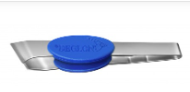 | PINCE À DÉSARÊTER OBLIQUE  Fish class oblique fishbone tweezers  Réf. 6709703-C | 12,10 EUR
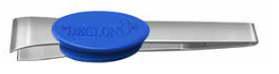 | PINCE À DÉSARÊTER DROITE  Fish class straight fishbone tweezers  Réf. 6709501-C | 12,10 EUR
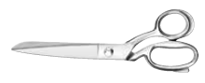 | CISEAUX À POISSON FORGÉS INOX  24 CM CUISINE + POISSON – 270 G  Forged fish scissors s/s 9.5’’  Réf. 5183024-C | 72,42 EUR
 | Couteau À filet de sole 17 cm  Filleting knife 6.5’’  Réf. 6071317-C | 21,51 EUR
 | Couteau À filet rigide crantÉ  21 cm bleu  Serrated fish knife 8’’  Réf. 7604121-C | 70,93 EUR
 | Couteau À poisson inox 42 cm  Fish knife stainless steel 42 cm  MICRO MIXTE : Réf. 6713942-C  GRANDES DENTS : Réf. 6714042-C | 147,99 EUR
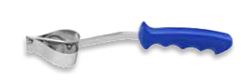 | ÉCAILLEUR PROF. INOX  Professional fish descaler s/s  Réf. 670418-V | 28 EUR

Source : interne

ANNEXE 6
THE FOOD, RETAIL & HOSPITALITY EXPO
- The Food, Retail & Hospitality Expo  - April 5th 2026  - Sport Ireland Campus,  - Snugborough Rd,  - Dublin, D15 EPN4, Ireland | 
The Food, Retail & Hospitality Expo, which is being held on April 5th 2026 at the Sport Ireland Campus will highlight the key trends and challenges facing food retailers, food service operators and hospitality providers while also showcasing the latest innovations, developments in best practice and new technological solutions available. It will address key issues such as attracting new customers; stafﬁng retention and recruitment; modernising premises and facilities; and anticipating changing consumer preferences.
Ireland’s foodservice market grew by 6.1% in 2025 to reach a value of €8.2 billion, while the tourism and hospitality industry generated earnings of over €6 billion for the Irish economy.
The Food, Retail & Hospitality Show serves as an annual forum for food retailers, foodservice operators and hospitality providers seeking to improve their competitiveness and business performance to discuss issues of interest with their counterparts, while also being able to meet with suppliers of equipment, technology, food and services offering possible solutions.
Delegates have registered to attend from:
• Convenience Stores  • Independents  • Online Retail  • Wholesalers & Distributors  • Restaurants | • Hotels  • Cafe Bars  • Food Producers  • Contract Catering  • Corporate Catering | • Healthcare Catering  • Education Catering  • Pubs/Clubs  • Event Catering  • Supermarkets
Exhibitors’ catalogue extract
 |  | 
Booth: 2651 | Booth: 2508 | Booth: 1320
D’après l’organisateur du salon Food, Retail & Hospitality
ANNEXE 7
DEMANDE D’OFFRE « Variety Jones »

Prospect / client :
- HUDSON John : j.hudson@variety-jones.com
- Manager de la chaine de restaurants « VARIETY JONES »
Date de la demande : 05 avril 2026
Produits demandés :
Produits | Quantités
Pince à « désarêter » oblique | 24
Ciseaux à poissons forgés inox | 30
Couteau à filet rigide cranté 21 cm | 21
Écailleur prof. inox | 20

Conditions commerciales souhaitées par le prospect :
- Livraison dans ses locaux à Dublin
- Livraison demandée pour : 20 avril 2026
- Paiement : virement SWIFT
- Délai : à 30 jours fin de mois en euros

Source : interne

ANNEXE 8
CONDITIONS DE VENTE EXPORT DÉGLON

- Règlement :
  - 1ère commande : 100 % à la commande
  - Commandes suivantes : à 30 jours date de facture
- Paiement : en euros par virement SWIFT
- Incoterm : DAP
- Forfait frais de transport :
  - Si commande inférieure à 8 000 EUR : 200 EUR
  - Si commande supérieure à 8 000 EUR : 300 EUR
- Délai de livraison : selon destination 2 à 8 jours en aérien, 2 à 5 jours en routier, de 3 à 5 semaines en maritime
- Pour toute commande passée sur un salon ou à la suite d’un contact sur un salon, une remise de 15 % est accordée.

Source : interne
ANNEXE 9
RÉSULTATS DE L’ÉTUDE DE SATISFACTION

Étude de satisfaction clients – SAS DEGLON

Entreprise : Fabricant français de couteaux de cuisine professionnels

Cabinet d’études : Insight Market Research

Date : mai 2026

Objectif de l’enquête
Mesurer la satisfaction des clients sur la qualité, le service, et la logistique export.

Méthodologie
- Échantillon : 200 clients (France 60 %, Export 40 %)
- Réponses obtenues : 160 (taux de réponse 80 %)
- Période : mars-avril 2026

Résultats principaux : Taux de satisfaction
Indicateur | France | Export | Global
Qualité des produits | 97 % | 94 % | 96 %
Rapport qualité/prix | 91 % | 87 % | 89 %
Service client | 90 % | 84 % | 88 %
Délais de livraison | 86 % | 78 % | 82 %
Suivi des commandes | 88 % | 80 % | 84 %
Satisfaction globale | 92 % | 86 % | 89 %

Données logistiques observées
- France et Union européenne : 70 % des expéditions par transport routier (délai moyen : 3 jours).
- Export : 60 % des envois hors Europe par transport maritime (délai moyen : 4 à 5 semaines), 25 % des expéditions vers l’Amérique du Nord par transport aérien. Des retards ont été signalés sur plusieurs destinations maritimes (Asie, Amérique du Nord).

Slang : argot
Booth : stand

